В администрации Кизилюртовского района обсуждены вопросы общественной безопасности
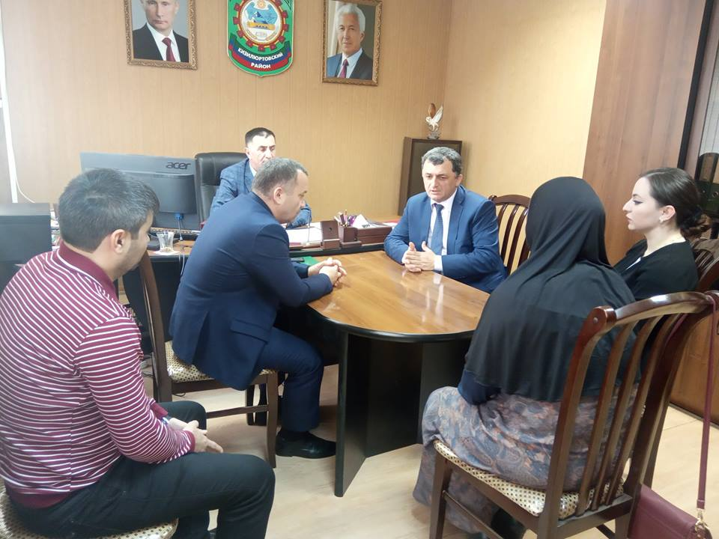
14 февраля состоялась рабочая поездка в Кизилюртовский район помощника Главы РД, представителя Аппарата АТК РД в Центральном территориальном округе Ахмеда Рустамова для оказания методической и практической помощи руководителю аппарата АТК в МР «Кизилюртовский район», заместителю главы администрации района Абдурахману Хабибулаеву.
В рабочей встрече принял участие также заместитель главы администрации Кумторкалинского района по вопросам общественной безопасности Марат Джанбалов.
Обсуждены вопросы сотрудничества в профилактике терроризма и экстремизма и ход реализации Комплексного плана противодействия идеологии терроризма в Российской Федерации на 2019-2023 годы.
В ходе встречи была также проведена индивидуальная профилактическая беседа с гражданкой Патимат Насибовой, ранее судимой по ст.208 ч.2 УК РФ (пособничество).

